생성형 AI 업무자동화 전문가과정 · 2차수 · 프로젝트 09
HEX Protocol Analyzer
프로젝트 기획서
통신 프로토콜 표와 HCESPN 정의를 등록해 두면 16진수 RAW DATA 의 Message Type 을 찾아 Byte 별 의미와 환산값을 자동으로 해석하는 브라우저 도구입니다. Byte 에 마우스를 올리면 해석이 보이고, 새 HCESPN 은 코드 수정 없이 등록만으로 늘어납니다.
기획 | 차준근
버전 | v2.0
작성일 | 2026-11-12
저장소 | build-2611-09
바로 쓰기 | https://build-2611-09.jobability.co.kr/

문서 버전 이력
버전 | 날짜 | 바뀐 점
v2.0 | 2026-11-12 | 메뉴 4개 구조로 다시 만듦 — 대시보드 · 프로토콜 관리 · HCESPN 관리 · RAW DATA 해석 / 프로토콜 표 붙여넣기 등록 · 자동 검증 · 버전 보관 / HCESPN 정의(Type 6종 · 하위 필드 · 특수조건 · 사용자 정의 수식) · 원문 자동 구조화 / RAW DATA Viewer(Hover 해석 · 색 · 강조), Excel 일괄 분석 · 다운로드, 분석 이력 / v1.0 은 /v1/ 에 보관. 해석 규칙 테스트 72 · 화면 테스트 45
v1.0 | 2026-11-02 | 첫 판 — 16진수 해석·환산·경고 7종·바이트 지도·기대값 판정·엑셀 내보내기 / 기획서 워드 판·파이프라인·아키텍처·와이어프레임 추가

1. 개요
통신 프로토콜 표와 HCESPN 정의를 등록해 두면 16진수 RAW DATA 의 Message Type 을 찾아 Byte 별 의미와 환산값을 자동으로 해석하는 브라우저 도구입니다. Byte 에 마우스를 올리면 해석이 보이고, 새 HCESPN 은 코드 수정 없이 등록만으로 늘어납니다.

배경 · 현재 업무
- 지게차 전장 기능품(MCU · RMCU · 인증장치)이 Server 로 보내는 16진수 RAW DATA 를 풀려면 통신 프로토콜 문서와 HCESPN 정의서를 번갈아 보며 Byte 위치 · 길이 · 환산식을 손으로 확인해야 합니다.
- v1.0 은 프로토콜 정의 표 한 장을 올려 해석했습니다. 기획자가 11-04(SRS v2.0)와 11-12(추가 수정 기획안)에 「프로토콜과 HCESPN 을 따로 등록해 누적 관리하고 RAW DATA 를 해석한다」로 구조를 바꿨습니다.
- 이번 판은 그 구조(메뉴 4개)로 다시 만들었습니다. v1.0 은 /v1/ 에 그대로 있습니다.

목표
- 프로토콜 표를 복사 · 붙여넣기로 등록합니다.
- HCESPN 별 데이터 구조와 환산식을 등록 · 누적 관리합니다(원문 붙여넣기 → 자동 구조화 → 확인 → 저장).
- RAW DATA 를 직접 입력하거나 Excel 로 올려 Message Type 으로 프로토콜을 자동 적용합니다.
- Byte 에 마우스를 올리면 의미와 환산값을 보여 주고, 결과를 표와 Excel 로 냅니다.
- 프로토콜 · HCESPN 을 버전과 함께 저장해 과거 데이터를 이전 버전으로 다시 풀 수 있게 합니다.

사용자
- 전장 통신 데이터를 검증하는 개발 · 시험 담당자

2. 요구사항과 구현
기획서 요구 | 구현
메뉴 4개 — 대시보드 · 프로토콜 관리 · HCESPN 관리 · RAW DATA 해석 | 왼쪽 사이드바 4개 메뉴. 대시보드에 프로토콜 · HCESPN 현황, 미등록 HCESPN, 최근 분석 이력, 최근 수정 프로토콜
통신 주체(발신자 · 수신자) | 발신자 MCU · RMCU · 인증장치 + 직접 추가, 수신자 기본 Server
프로토콜 표 복사 · 붙여넣기 등록 | 탭 구분(엑셀) · 마크다운 · 「S.P: …」 글 꼴을 읽어 S.P · Length · Parameter Name · HCESPN · 비고 추출 → 미리보기 표에서 수정 → 저장. 비고 열 없어도 됨
자동 검증 | 필수 열 누락 · S.P 겹침 · 빈 구간 · S.P 범위와 Length 불일치(고치지 않고 알림) · Message Type 자동 추출 · HCESPN 등록 여부 · 중복 등록
Message Type 별 프로토콜 · 버전 · 누적 저장 | 발신자 + Message Type + 버전 단위로 저장. 「새 버전으로 저장」 시 이전 버전 보관, 이전 버전으로 재해석
HCESPN 등록 — 원문 붙여넣기 → 자동 구조화 → 확인 → 저장 | 번호 · 이름 · Data Length · Byte 별 항목 · Resolution · Offset · 유효범위 · Endianness · 특수조건을 찾아 칸에 넣고, 확인 뒤 저장
환산식 유형 7가지 | 수치(그대로 · 선형) · 날짜/시간 · 열거 · 반복 배열(하위 필드) · 특수조건(Not available) · 사용자 정의 수식(RAW · RES · OFFSET, 사칙연산만 — 코드 실행 없음) + HEX 그대로
RAW DATA 입력 — 직접 · Excel | 여러 줄 붙여넣기, Excel 3열(수신일자 · 수신 시간 · 메시지). 공백 · 줄바꿈 · 0x 제거, 대문자화, 잘못된 글자 위치 · 홀수 자릿수 알림
프로토콜 자동 선택 | 첫 Byte = Message Type 으로 검색. 여러 발신자에 있으면 발신자 선택 요청, 버전이 여럿이면 가장 높은 버전으로 풀고 선택 요청
RAW DATA Viewer — Byte 별 Hover 해석 · 색상 구분 | Byte 마다 칸, Parameter 마다 색, 올리면 Byte 위치 · RAW · Parameter · HCESPN · 환산식 · 해석 결과 · 검증. 같은 값의 Byte 를 함께 강조
상세 해석 결과표 · Excel 다운로드 | Start Position · Length · Parameter Name · HCESPN · RAW HEX · Decimal · Physical · Unit · Status. 엑셀 2시트(메시지요약 · 해석결과)에 수신일자 · 발신자 · Type · 프로토콜 버전 · 오류 포함
오류 처리 8가지 | 미등록 Type · HCESPN 미등록(RAW 유지) · 길이 불일치(부분 해석 / 초과 Byte 보존) · 잘못된 HEX · 환산식 오류(원본 보존) · 특수조건 · 버전 불명확 · Excel 일부 행 오류 — 해석할 수 없으면 값을 만들지 않음
데이터베이스 영구 저장 · 이력 | 브라우저 저장(localStorage) + 백업 JSON. 분석 이력 500건(적용 프로토콜 · 버전 기록, 다시 해석). 서버 DB 는 이번 범위 밖 — 구조는 표 모양으로 맞춤
불명확하면 추정하지 않고 확인 요청 | S.P · Length 불일치, 특수조건 적용 범위, 버전은 자동으로 정하지 않고 「확인 필요」로 표시

3. 주요 기능
기능 | 설명
대시보드 | 등록 현황, 미등록 HCESPN, 최근 분석 이력 · 다시 해석, 백업.
프로토콜 관리 | 표 붙여넣기 등록, Byte Mapping 편집, 자동 검증, 버전 보관.
HCESPN 관리 | 원문 자동 구조화, Type · 하위 필드 · 환산식 · 특수조건, 버전.
RAW DATA 해석 | 직접 입력 · Excel, Message Type 자동 식별, Hover Viewer, 결과표, Excel.

4. 처리 흐름(파이프라인)
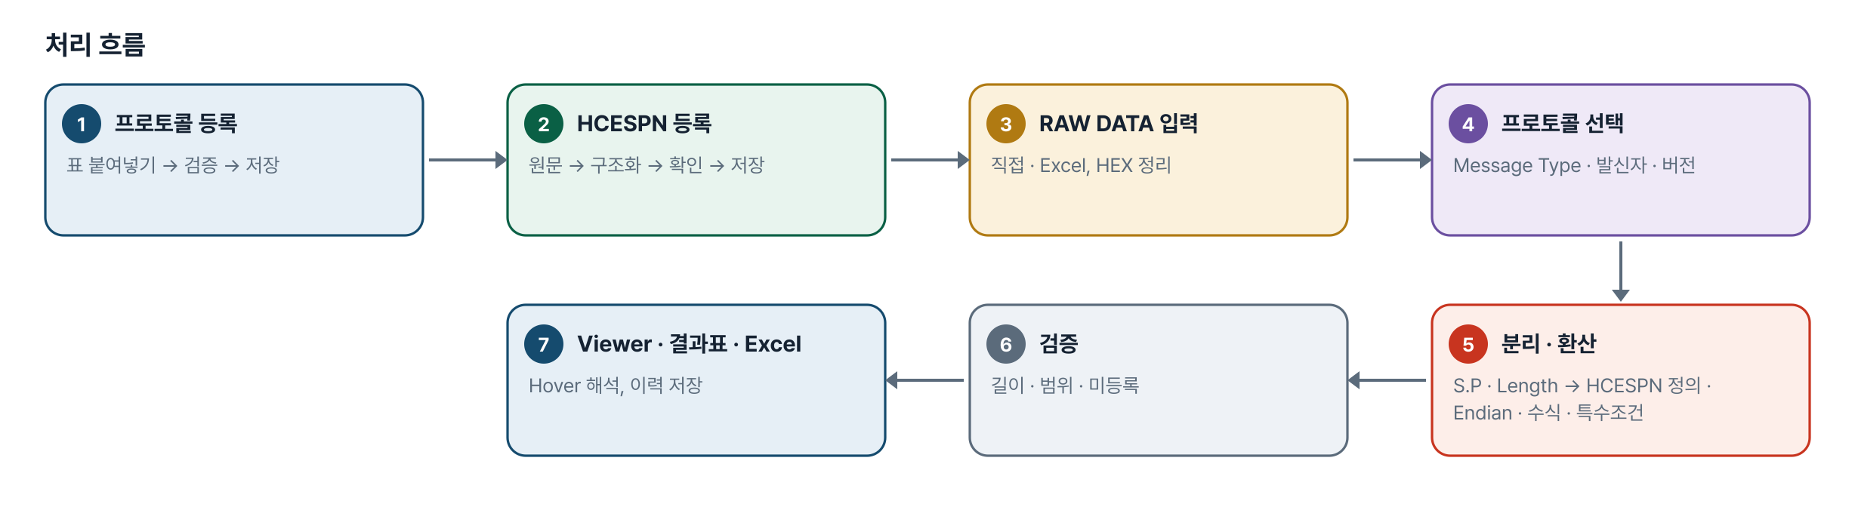
그림 1. 처리 흐름
단계 | 내용
1. 프로토콜 등록 | 표 붙여넣기 → 검증 → 저장
2. HCESPN 등록 | 원문 → 구조화 → 확인 → 저장
3. RAW DATA 입력 | 직접 · Excel, HEX 정리
4. 프로토콜 선택 | Message Type · 발신자 · 버전
5. 분리 · 환산 | S.P · Length → HCESPN 정의 · Endian · 수식 · 특수조건
6. 검증 | 길이 · 범위 · 미등록
7. Viewer · 결과표 · Excel | Hover 해석, 이력 저장

5. 구성(아키텍처)
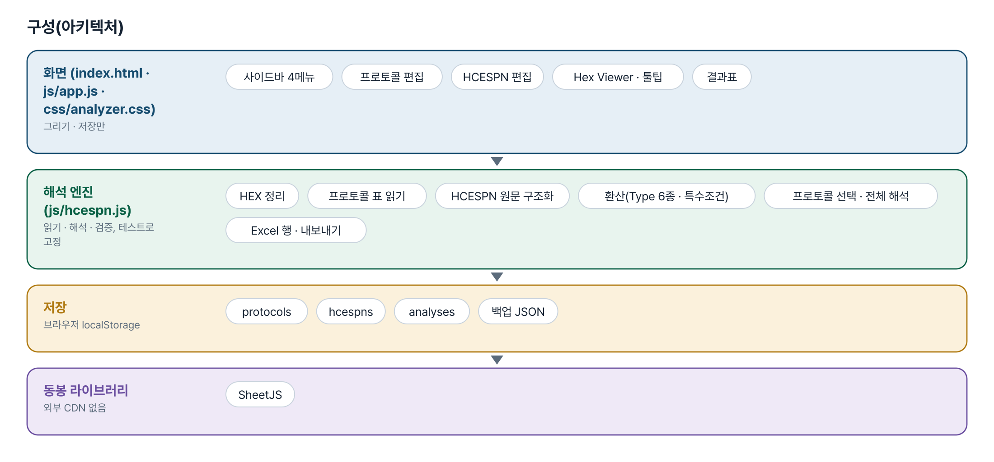
그림 2. 구성
화면 (index.html · js/app.js · css/analyzer.css)
그리기 · 저장만
- 사이드바 4메뉴
- 프로토콜 편집
- HCESPN 편집
- Hex Viewer · 툴팁
- 결과표
해석 엔진 (js/hcespn.js)
읽기 · 해석 · 검증, 테스트로 고정
- HEX 정리
- 프로토콜 표 읽기
- HCESPN 원문 구조화
- 환산(Type 6종 · 특수조건)
- 프로토콜 선택 · 전체 해석
- Excel 행 · 내보내기
저장
브라우저 localStorage
- protocols
- hcespns
- analyses
- 백업 JSON
동봉 라이브러리
외부 CDN 없음
- SheetJS

입출력 데이터
데이터 | 내용
protocols | id · name · sender · receiver · msg_type · version · registered_at · updated_at · note · archived · rows[sp · len · name · hcespn · note]
hcespns | id · no · name · length · type · endian · resolution · offset · unit · min · max · enums · fields[name · start · len · resolution · offset · unit · min · max] · special[scope · byte · equals · label] · formula · hcepgn · version · archived
analyses | id · at · recv_date · recv_time · sender · raw · msg_type · protocol_id · protocol_name · protocol_version · status · summary

6. 화면 구성(와이어프레임)
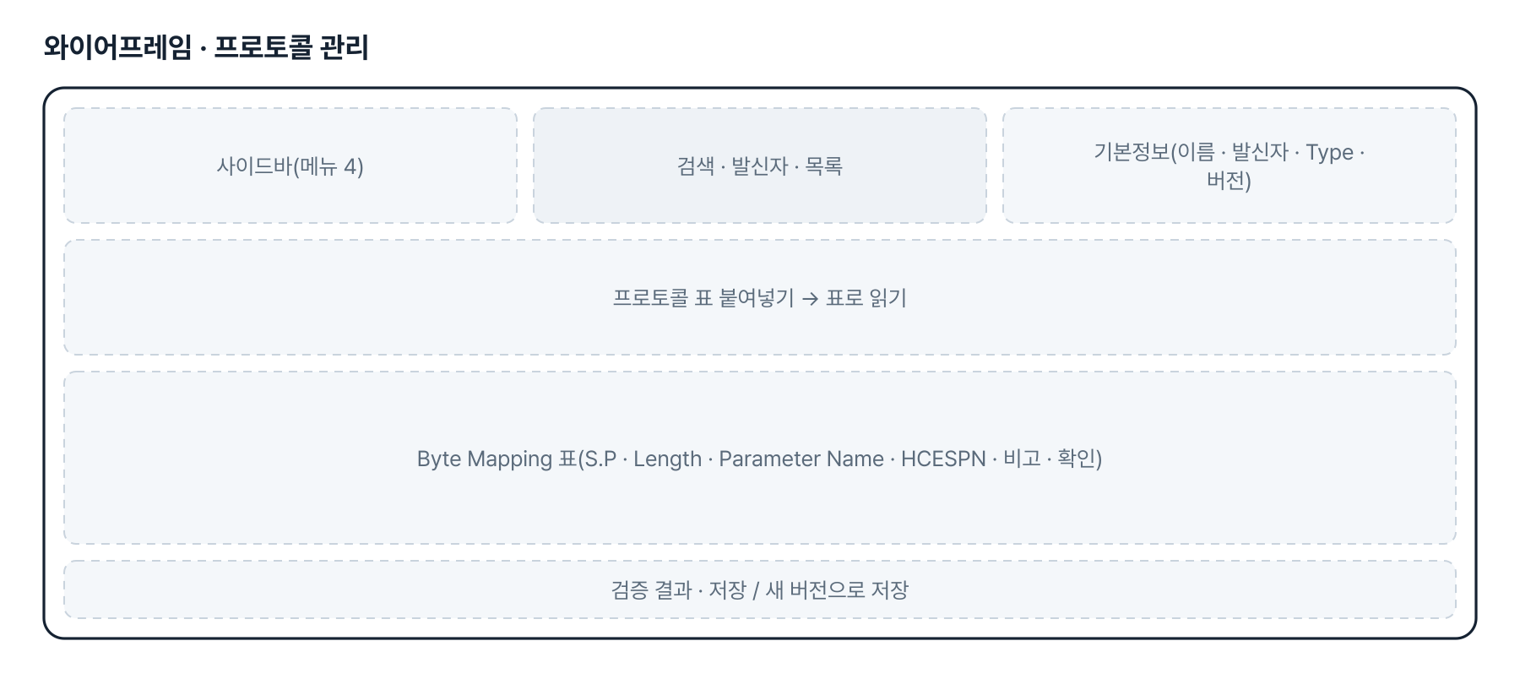
그림 3. 와이어프레임 — 프로토콜 관리
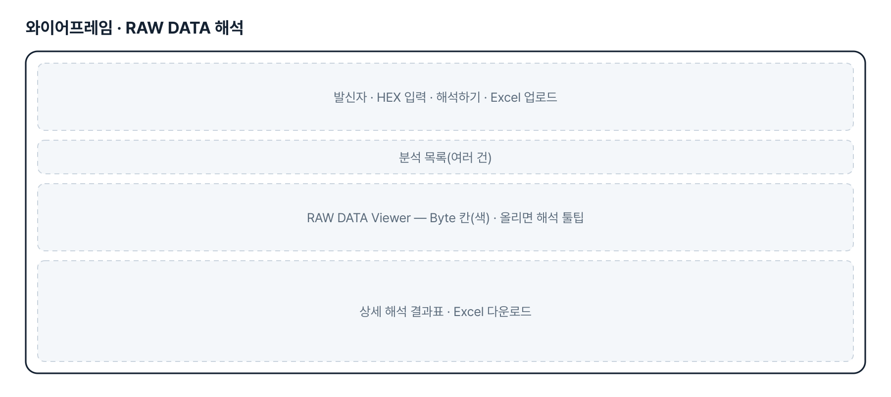
그림 4. 와이어프레임 — RAW DATA 해석
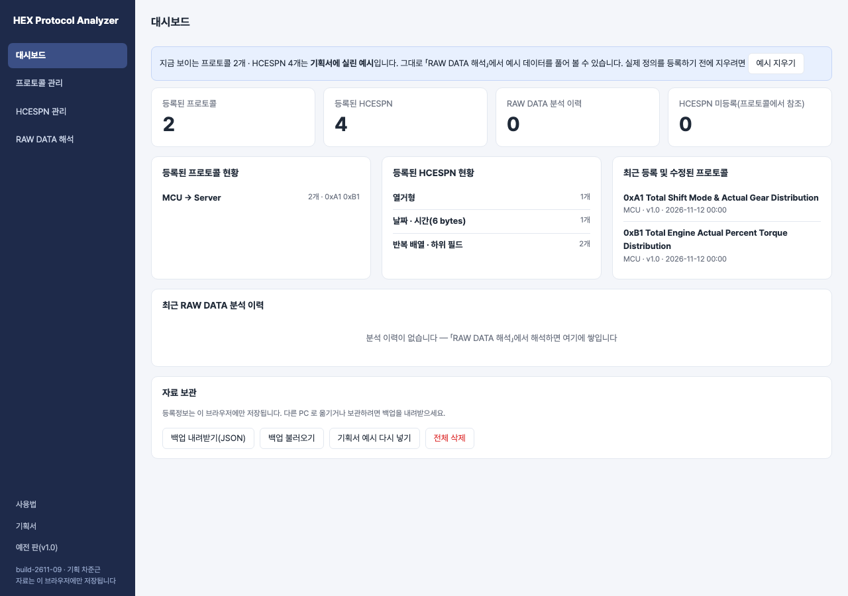
그림 5. 실제 화면(예제 데이터, 1280px)

7. 규칙 · 판정 기준
- Start Position 은 1 부터 셉니다. Message Type 은 첫 Byte 입니다.
- HEX 는 공백 · 줄바꿈 · 쉼표 · 0x 를 걷고 대문자로 만듭니다. 16진수가 아닌 글자나 홀수 자릿수가 있으면 해석하지 않고 위치를 알립니다.
- 프로토콜은 Message Type(+ 발신자)으로 찾습니다. 버전이 여럿이면 가장 높은 버전으로 풀고 고르라고 알립니다. 보관된 버전은 자동 선택에서 뺍니다.
- 다중 Byte 수치는 Endianness 대로 읽습니다(Little = 앞 Byte 가 하위). 3C 00 00 00 → 60.
- 선형 환산 Physical = RAW × Resolution + Offset. 유효범위 밖이면 값은 보여 주되 「확인」으로 표시합니다.
- 날짜 · 시간(6 bytes): Year = 2000 + RAW, Month 1~12 · Day 1~31 · Hour 0~23 · Minute · Second 0~59. 범위 밖이거나 없는 날짜면 날짜로 환산하지 않습니다. 1A 0B 04 0D 1E 2D → 2026-11-04 13:30:45.
- 반복 배열은 하위 필드의 Byte 구간마다 따로 환산합니다. 필드에 비운 Resolution · Offset · Unit 은 HCESPN 의 값을 씁니다.
- 특수조건은 적용 범위(하위 필드마다 / 전체)를 정한 것만 적용합니다. 「확인 필요」는 적용하지 않고 알립니다.
- 사용자 정의 수식은 RAW · RES · OFFSET 과 사칙연산 · 괄호만 씁니다. 오류면 값을 만들지 않습니다.
- 프로토콜보다 짧으면 읽을 수 있는 항목까지만 풀고, 길면 초과 Byte 를 미정의로 둡니다. HCESPN 미등록 · 길이 불일치 항목은 RAW HEX 만 보여 줍니다.
- S.P 범위와 Length 가 어긋난 표는 고치지 않고 알립니다.

8. 검증
계산 규칙 테스트 72개 · 화면 연기 테스트 45개 — 모두 통과(v2.0 기준). GitHub Actions 에서 푸시마다 다시 돈다.
- 해석 규칙 72개 — 기획서 인수 기준(A1/B1 각 3필드, 3C 00 00 00 → 60, 날짜, A1 = 31 · B1 = 71 bytes, 미등록 HCESPN, 불량 HEX)과 표 읽기 · 검증 · Type 6종 · 특수조건 · 길이 · 발신자 · 버전 · 원문 구조화 · Excel.
- 일부러 깨뜨려 확인 — Endian 을 뒤집으면 8개, 범위가 정해지지 않은 특수조건을 적용하게 바꾸면 1개가 실패합니다.
- 화면 45개 — 예시 해석 · Hover 툴팁과 강조 · 색 → 오류 4종 → Excel 올리기 · 내려받기 → 프로토콜 붙여넣기 등록 · 새 버전 → HCESPN 원문 구조화 → 새 정의로 해석 → 이력 · 새로고침 유지 → 390 · 820px 넘침 없음.

9. 이번 판에서 하지 않는 것(제한 사항)
- 서버 DB(PostgreSQL) · FastAPI · 로그인은 넣지 않았습니다. 등록정보는 한 브라우저에만 있고 백업 JSON 으로 옮깁니다 — 여러 사람이 함께 쓰려면 서버가 필요합니다.
- HCESPN 원문 자동 구조화는 「Byte n-m: 이름」「Resolution: 1 sec/bit」 같은 글 꼴을 읽습니다. 표로 된 원문이나 다른 표현은 직접 입력해야 할 수 있습니다.
- 비트 단위 필드와 부호 있는 정수는 이번 판에 없습니다(v1.0 에는 있음). 필요하면 다음 판에 넣습니다.
- CRC · Checksum · 종료 Byte 검증은 없습니다(사양 미확정).
- 프로토콜 · HCESPN 변경 이력의 차이 비교 화면은 없습니다(버전 보관과 재해석만).

10. 다음 단계
- 개발 전 확인 사항 답 반영 — 첫 Byte 가 항상 Message Type 인지, S.P 가 1 부터인지, 전부 Little Endian 인지, HCESPN 128 Not Available 범위, HCESPN 127 Byte 범위(8-51 vs 24 bytes)
- 비트 필드 · 부호형 Type 추가
- 버전 간 차이 비교
- 서버 DB 연동과 사용자 권한

11. 개발일지
2026-11-13 · 마무리 — 로그인 · 게시판 · 첫 화면(판 2026-11-13.1)
- 과정 마무리 묶음을 붙임(마산 2차수 과제와 같은 키트) — 로그인 전 첫 화면(사진 3장 · 기능 · 사용 순서 · 기획서), 회원가입 → 사용 신청 → 관리자 승인, 게시판 · 새 글 알림, 내 정보, 관리(구성원 승인 · 첫 화면 모양)
- Supabase 표 · 함수 · 정책은 전부 build261109_ 로 시작(auth.sql · board.sql · site.sql). 과정용 프로젝트에 적용했고, supabase/README.md 순서대로 본인 프로젝트로 옮길 수 있음
- 도구의 계산 · 판정 · 저장 방식은 그대로(업무 자료는 지금처럼 브라우저 안에서만 처리). 기획서 · 사용법 쪽은 로그인 없이 읽음
- 내 PC(파일로 열기 · localhost)에서는 로그인을 건너뜀 — 주소 끝에 ?auth=1 을 붙이면 로그인 화면을 볼 수 있음
2026-11-12 · v2.0
- 패들릿 09 섹션의 11-12 「추가 수정 기획안」(워드)과 11-04 SRS v2.0 을 읽고 작업 지시서로 옮김
- 엔진 hcespn.js 를 새로 씀 — 기획서 인수 기준(60 · 날짜 · 31/71 bytes)을 node 에서 먼저 맞춤
- 기획서가 미확정으로 둔 것(S.P 8-51 과 24 bytes, HCESPN 128 Not Available 범위)은 자동으로 정하지 않고 알림으로
- 기술 구성은 React · FastAPI · PostgreSQL 대신 다른 2차수 과제와 같은 정적 페이지 + 브라우저 저장으로(기획서도 「실제 환경에 따라 변경 가능」)
- 해석 규칙 72 · 화면 45 통과, 엔진을 일부러 깨뜨려 실패하는지 확인
2026-11-02 · 첫 판
- 패들릿 build02 차준근 기획(게시물 4127020902)을 작업 지시서(CLAUDE.md)로 옮기고 구현
- 해석 엔진 proto.js — 16진수 읽기, 정의 검증, 엔디언·부호·bit 추출, 환산, 경고, 기대값 판정
- 화면 — 정의 표 편집·결과 목록·바이트 지도·항목·Byte 표·엑셀·AI 초안(선택)
- 해석 테스트 77 · 화면 테스트 17 통과, 배포

부록. 기획서 원문(패들릿)
(패들릿 build02 「09 · 차준근」 2026-11-12 「통신 프로토콜 16진수 해석기 추가 수정 기획안」 — HEX RAW DATA 자동 해석 웹 프로그램 개발 기획서 · 요지)
HEX RAW DATA 자동 해석 웹 프로그램 개발 기획서
프로젝트명: HEX Protocol Analyzer
문서 버전: v1.0
개발 목적: 전장 통신 프로토콜 기반 16진수 RAW DATA 자동 해석 웹 프로그램 구축
1. 프로젝트 개요
1.1 개발 배경
지게차 전장 기능품(MCU, RMCU, 인증장치 등)에서 Server로 전송되는 16진수(HEX) RAW DATA를 분석하기 위해서는 통신 프로토콜 문서와 HCESPN 정의서를 참고해야 한다.
현재는 각 Byte의 위치, 길이, Parameter Name, HCESPN 번호 및 환산식을 수동으로 확인해야 하므로 데이터 해석에 시간이 소요된다.
이를 개선하기 위해 사용자가 프로토콜과 HCESPN을 등록하면 RAW DATA를 자동으로 해석하는 웹 프로그램을 개발하고자 한다.
1.2 개발 목표
통신 프로토콜을 복사·붙여넣기 방식으로 간편하게 등록한다.
HCESPN별 데이터 구조와 환산식을 등록하고 누적 관리한다.
16진수 RAW DATA를 직접 입력하거나 Excel 파일로 업로드한다.
RAW DATA의 Message Type을 자동 식별하여 해당 프로토콜을 적용한다.
RAW DATA의 각 Byte에 마우스를 올리면 해당 데이터의 의미와 환산값을 표시한다.
해석 결과를 표로 확인하고 Excel로 다운로드한다.
프로토콜과 HCESPN의 등록정보를 데이터베이스에 영구 저장한다.
2. 웹페이지 전체 구성
웹페이지는 다음 4개의 메뉴로 구성한다.
메뉴 1. 대시보드
등록된 프로토콜 현황
등록된 HCESPN 현황
최근 RAW DATA 분석 이력
최근 등록 및 수정된 프로토콜
메뉴 2. 프로토콜 관리
프로토콜 등록
프로토콜 조회 및 검색
프로토콜 수정 및 삭제
Message Type별 프로토콜 관리
프로토콜 버전 관리
메뉴 3. HCESPN 관리
HCESPN 등록
HCESPN 조회 및 검색
Byte별 데이터 구조 등록
환산식 등록 및 수정
HCESPN 버전 관리
메뉴 4. RAW DATA 해석
HEX RAW DATA 직접 입력
Excel 파일 업로드
Message Type 자동 식별
프로토콜 기반 자동 해석
Byte별 Hover 해석
상세 해석 결과표
Excel 다운로드
3. A. 프로토콜 및 HCESPN 등록
3.1 프로토콜 등록
3.1.1 통신 주체 설정
프로토콜은 발신자(Sender)와 수신자(Receiver)로 구분한다.
발신자(Sender)
MCU
RMCU
인증장치
사용자 직접 추가 가능
수신자(Receiver)
Server (기본값)
사용자는 프로토콜 등록 시 발신자를 선택할 수 있어야 한다.
3.1.2 프로토콜 기본정보
프로토콜 등록 시 다음 정보를 입력한다.
프로토콜 이름
발신자
수신자
RMS Message Type
프로토콜 버전
등록일
비고
3.1.3 프로토콜 표 형식
프로토콜 문서는 일반적으로 다음과 같은 표로 구성되어 있다.
열 구성
Start Position (S.P)
Length
Parameter Name
HCESPN
비고 (선택)
비고 열이 없는 경우에도 정상적으로 등록되어야 한다.
프로토콜 예시 — Case 1
S.P: 1
Length: 1 byte
Parameter Name: RMS Message Type (= 0xA1)
HCESPN: 16
S.P: 2-7
Length: 6 bytes
Parameter Name: Date & Time
HCESPN: 90
S.P: 8-31
Length: 24 bytes
Parameter Name: Total Shift Mode & Actual Gear Distribution (sec)
HCESPN: 127
프로토콜 예시 — Case 2
S.P: 1
Length: 1 byte
Parameter Name: RMS Message Type (= 0xB1)
HCESPN: 16
S.P: 2-7
Length: 6 bytes
Parameter Name: Date & Time
(이하 생략 — 5 RAW DATA 자동 해석 · 6 데이터베이스 및 이력 관리 · 7 오류 처리 및 검증 · 8 개발 기술 · 9 개발 전 확인 사항 · 10 최종 개발 목표 · 11 특별히 고려할 사항)

